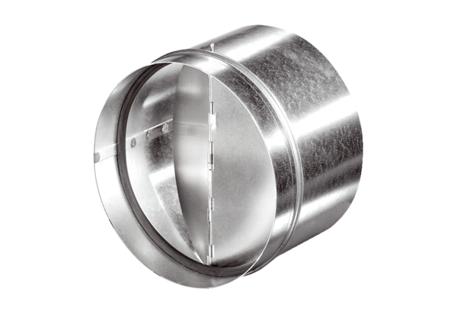Automatyczna klapa zwrotna AVM 10Opakowanie jednostkowe: 1 sztukaAsortyment: C
Numer artykułu: 0093.0002Producent: MAICO

